**Jouw naam: Daphne Annink**

Practica Basis Electronica

# Voorwoord

Het accent van dit practicum ligt op het maken van kleine berekeningen aan electrische circuits.  
Neem eerst het document “Rekentopics” door.

# De wet van Ohm, Spanning, Stroom, Vermogen

## Spanningsdelers

### Opgave 1:

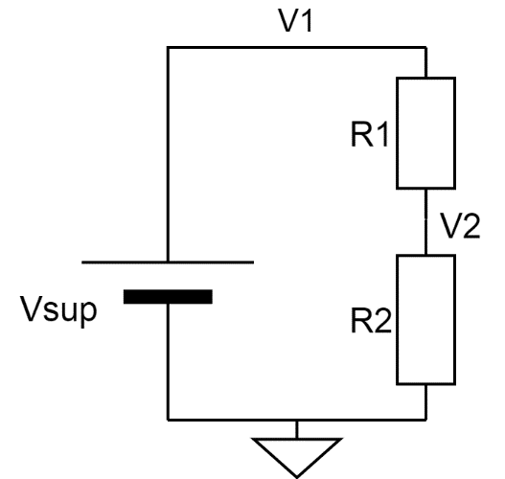  
Voor de bovenstaande spanningsdeler geldt:

* Vsup = 6V
* R1 = 4.4kOhm
* R2 = 2.2kOhm

**Vraag a: Hoe groot is knooppuntsspanning V2?**

**2v**

**Vraag b: Hoe groot is verschilspanning V12?**

**4v**

**Vraag c: Hoe groot is VR2?**

**2v**

**Vraag d: Hoe groot is de deelfactor ($\frac{VR2}{Vsup}$)?**

**2/6 = 0.3333 = 1/3**

**Vraag e: Het warmte-vermogen dat R1 afgeeft aan zijn omgeving, noemen we P1.  
 hoe groot is P1? Als R1 een 0.25W weerstand is, zou hij dan doorbranden?**

**Over R1 valt 4[V]**

**P1 = 4[V] * 0.909[A] = 3.64[w]**

**Ja hij zou doorbranden**

**Vraag f: Hoe groot is de stroom door VSup?**

**0.909 [A]**

**Vraag g: Stel dat Vsup een batterij is met een capaciteit van 3500mAh, hoeveel uur duurt het dan voordat de batterij vanuit vol naar helemaal leeg loopt?**

**3500[mAh] -> 3,5[Ah] /0.909 [A]= 3,85 [h]**

**Vraag h: Stel dat we voor Vsup een voedingsadapter willen gebruiken. Hoeveel Watt vermogen (Psup) moet die voedingsadapter dan minimaal kunnen leveren?**

**P = I * V**

**0.909[A] * 6[V] = 5.45[W]**

### Opgave 2:

  
Voor de bovenstaande spanningsdeler geldt:

* Vsup = 5V
* R2 = 2.2kOhm

**Vraag a: Hoe groot moet R1 idealiter zijn zodat V2 = 3.3V?**

**3.3[v] / 2.2[Ohm] = 1.5[A]**

**1.7[v] / 1.5[A] = 1.13[Ohm]**

**R1 moet idealiter 1.13[Ohm] zijn**

**Vraag b: Stel dat je R1 en R2 allebei vrij mag kiezen.  
 Welke waarden moeten R1 en R2 dan idealiter hebben zodat   
 V2 = 3.3V en de stroom ISup=1µA?**

**Eerst de totale weerstand bekijken die we willen hebben voor 0.000001[A]**

**5[V]/0.000001[A] = 5000000[Ohm]**

**Nu wil je bij r1 1/3 en bij r2 2/3**

**R1 = 5000000 / 3 /1000000= 1.6[MOhm]**

**R2 = 5000000 / 3 * 2 / 1000000 = 3,3[MOhm]**

## Diode

Je mag er bij onderstaande opgaven vanuit gaan dat over een stroomvoerende diode 0.8V valt.  
Anders gezegd: je mag een stroom voerende diode modelleren als

### Opgave 3

Voor de bovenstaande schakeling geldt:

* Vsup = 5V
* R1 = 1kOhm
* R2 = 1kOhm

**Vraag a: Wat is de stroom door R2?**

**2.5[µA]**

**De Diode staat de verkeerde kant op dus laat niets door**

### Opgave 4

Voor de bovenstaande schakeling geldt:

* Vsup = 5V
* R1 = 1kOhm
* R2 = 1kOhm

**Vraag a: Wat is de stroom door R2?**

V1 = 5[V]

V2 = 4.2[V] omdat er 0.8[V] valt over de diode

Er valt dus 4.2[V] over VR2

4.2[V]/1000000[Ohm] = 0.0000042[A]

De stroom is 4.2**[µA]**

### Opgave 5 - Darlington

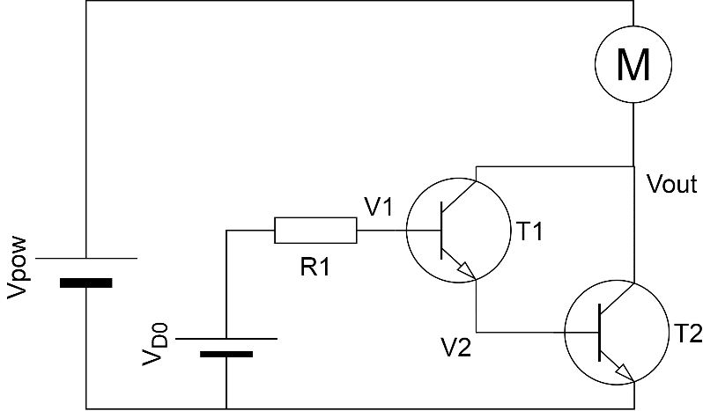

Voor de bovenstaande schakeling geldt:

* Vpow = 5V
* VD0 = 5V
* RM = 2 Ohm (we benaderen de motor met een weerstand RM)
* Ga uit van een eenvoudig transistormodel voor de NPNs
  + Bij stroomvoeren mag je de Basis-Emitter overgang benaderen met een 0.8V spanningsbron.
  + De verzadigingsspanning (de kleinst mogelijke Collector-Emitterspanning) bedraagt 0.2V.
  + Beta, de stroomversterking Ic/Ib = 100   
    (die zakt uiteraard in als de transistor in verzadiging gaat).

(dergelijke aannames zijn in het algemeen valide, zolang de transistor groot genoeg is.  
 met name de hoogte van de verzadigingsspanning bij de gewenste stroom – die hangt af van  
 de afmetingen van de transistor)

**Vraag a: Gaat er iets mis als we R1 vervangen door een draadverbinding? Waarom?**

Nee er gaat niets mis, hij heeft alleen niet zo veel nodig

**Vraag b: Stel dat R1 = 100kOhm, hoeveel stroom loopt er dan door motor M?**

5[v] – Ib1*100000000 – 0.8[v] – 0.8[v] = 0

3.4[v] – Ib1*100000000 = 0

-Ib1*100000000 = -3.4[v]

Ib1 = 3.4/100000000 = 34[nA]

Ic1 = 100 * 34[nA] = 3,4[mA]

Ie1 = Ib1 + Ic1 = 3,434[mA]

Ib2 = 3,434[mA]

Ic2 = 100 * 3,434 = 343,4[mA]

Ie2 = 346.834[mA]

Ic1 + Ic2 = 346.8[mA] = 0.35[A]

Dus er loopt 0.35[A] over de motor

Maar dit kan toch niet wand het is maar een 5V power suply en 0.35*2 is 0.7[A]

Dus er loopt zo veel ampère op als de power kan geven

Dat is 5/2 = 2.5[A]

**Vraag c: Stel dat R1 = 1kOhm, hoeveel stroom loopt er dan door motor M?**

Hier kom ik door het uitvoeren van dezelfde berkeningen op 30.774[A] uit, dit kan natuurlijk ook niet en is dus ook 0.25[A]

**Vraag d: Stel weer dat R1 = 1kOhm, T1 blijft het eenvoudige model, maar nu we kiezen we voor T2 een BC238 (zie datasheet), wat gaat er dan mis en waarom?** (Hint: check “Absolute Maximum Ratings”)

De colercor curent mag niet hoger dan 100[mA] en dit is 300 nogwat dus dat kan die niet aan

**Vraag e: Stel weer dat R1 = 1kOhm, T1 blijft het eenvoudige model, maar nu we kiezen we voor T2 een TIP31C (zie datasheet), loopt er dan meer of minder stroom door de motor dan met het vereenvoudigde model? Waarom?** (Hint: check de grafiek “Collector-emitter saturation voltage”)

Er kan max meer door het nieuwe model dus dan is dat ook hoger wand we zitten aan de max

# Bonusopgaven (optioneel)

### Bonusopgave 1

Voor de bovenstaande schakeling geldt:

* Vsup = 4V
* R1 = R4 = 1kOhm
* R2 = R3 = 3kOhm
* Ga uit van het vereenvoudigde diode-model:   
  een stroomvoerende diode mag je als 0.8V spanningsbron benaderen.
* *Hint: je kunt handig gebruik maken van een symmetrie.

**Vraag 1: Hoeveel stroom loopt er door diode D1?**

# Voorbeeldopgaven uit de les

### Lesopgave 1 - Darlington

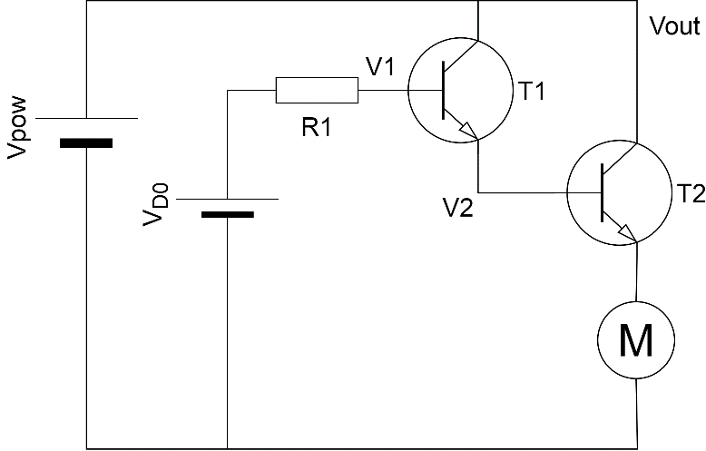

Voor de bovenstaande schakeling geldt:

* Vpow = 5V
* VD0 = 5V
* RM = 2Ohm (we benaderen de motor met een weerstand RM)
* Ga uit van een eenvoudig transistormodel voor de NPNs
  + Bij stroomvoeren mag je de Basis-Emitter overgang benaderen met een 0.8V spanningsbron.
  + De verzadigingsspanning (de kleinst mogelijke Collector-Emitterspanning) bedraagt 0.2V.
  + Beta, de stroomversterking Ic/Ib = 100   
    (die zakt uiteraard in als de transistor in verzadiging gaat).

(dergelijke aannames zijn in het algemeen valide, zolang de transistor groot genoeg is.  
 met name de hoogte van de verzadigingsspanning bij de gewenste stroom – die hangt af van  
 de afmetingen van de transistor)

**Vraag a: Kies R1=100kOhm. Hoeveel spanning valt over motor M?  
Vraag b: Gaat er iets mis als we R1 vervangen door een draadverbinding? Waarom?  
Vraag c: Kies R1=0 Ohm. Hoeveel spanning valt over motor M?  
Vraag d: Wat gebeurt er in dat geval als je per ongeluk motor M kortsluit?  
Vraag e: Bedenk een oplossing voor dat risico.**